记账管理需求文档

一、版本信息

版本号 | 修订人 | 修订日期 | 修订内容
1 | 周子爱 | 2023.4.22 | 创建需求文档

二、文档说明

2.1文档简介
本文档主要描述记账管理系统的功能需求点及设计，目的在于清晰地定义各模块的需求细节及 逻辑流程。

2.2文档读者
本文档主要面向读者：记账管理系统的研发人员、测试人员、创新实践课指导老师等。

三、产品简介

3.1产品定位
记账管理是一件实用工具，本产品讲用于实现方便的了记账管理，并在统计图上统计每年每个月支出收入总量

3.2用户分析
本产品适用于所有需要记账管理的客户。

四、产品结构

4.1产品结构图

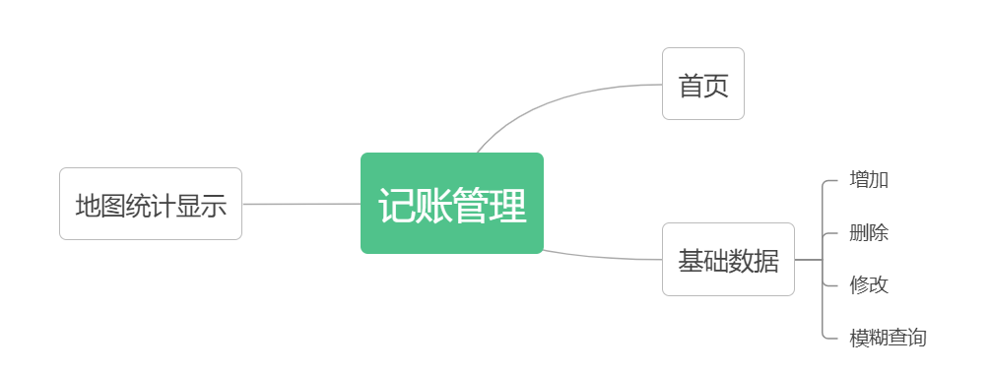

4.2功能结构图

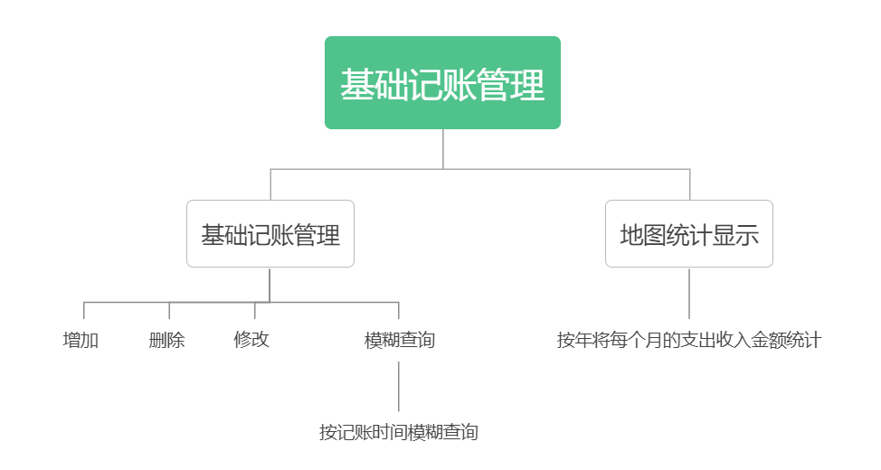

五、详细功能说明

5.1功能列表

功能  模块 | 功能描述
登录 | 输入用户名root，密码1登录系统，随后跳转到首页
首页 | 显示在线用户数量
基本  数据  维护 | 可以分页查询记账记录列表；新建记账信息、修改记账信息、删除记账信息；根据年，月，日等模糊查询查询
记账  统计 | 按每年的每一个月的不同类型进行统计记账信息，并在统计图上展示

5.2功能说明

5.2.1基本数据
用户  场  景： | 增加删除修改记账功能按钮、记账日期搜索框、分页显示记账信息（组ID 类型 金额 备注时间 创建人）
功能  描述 | 网页端：  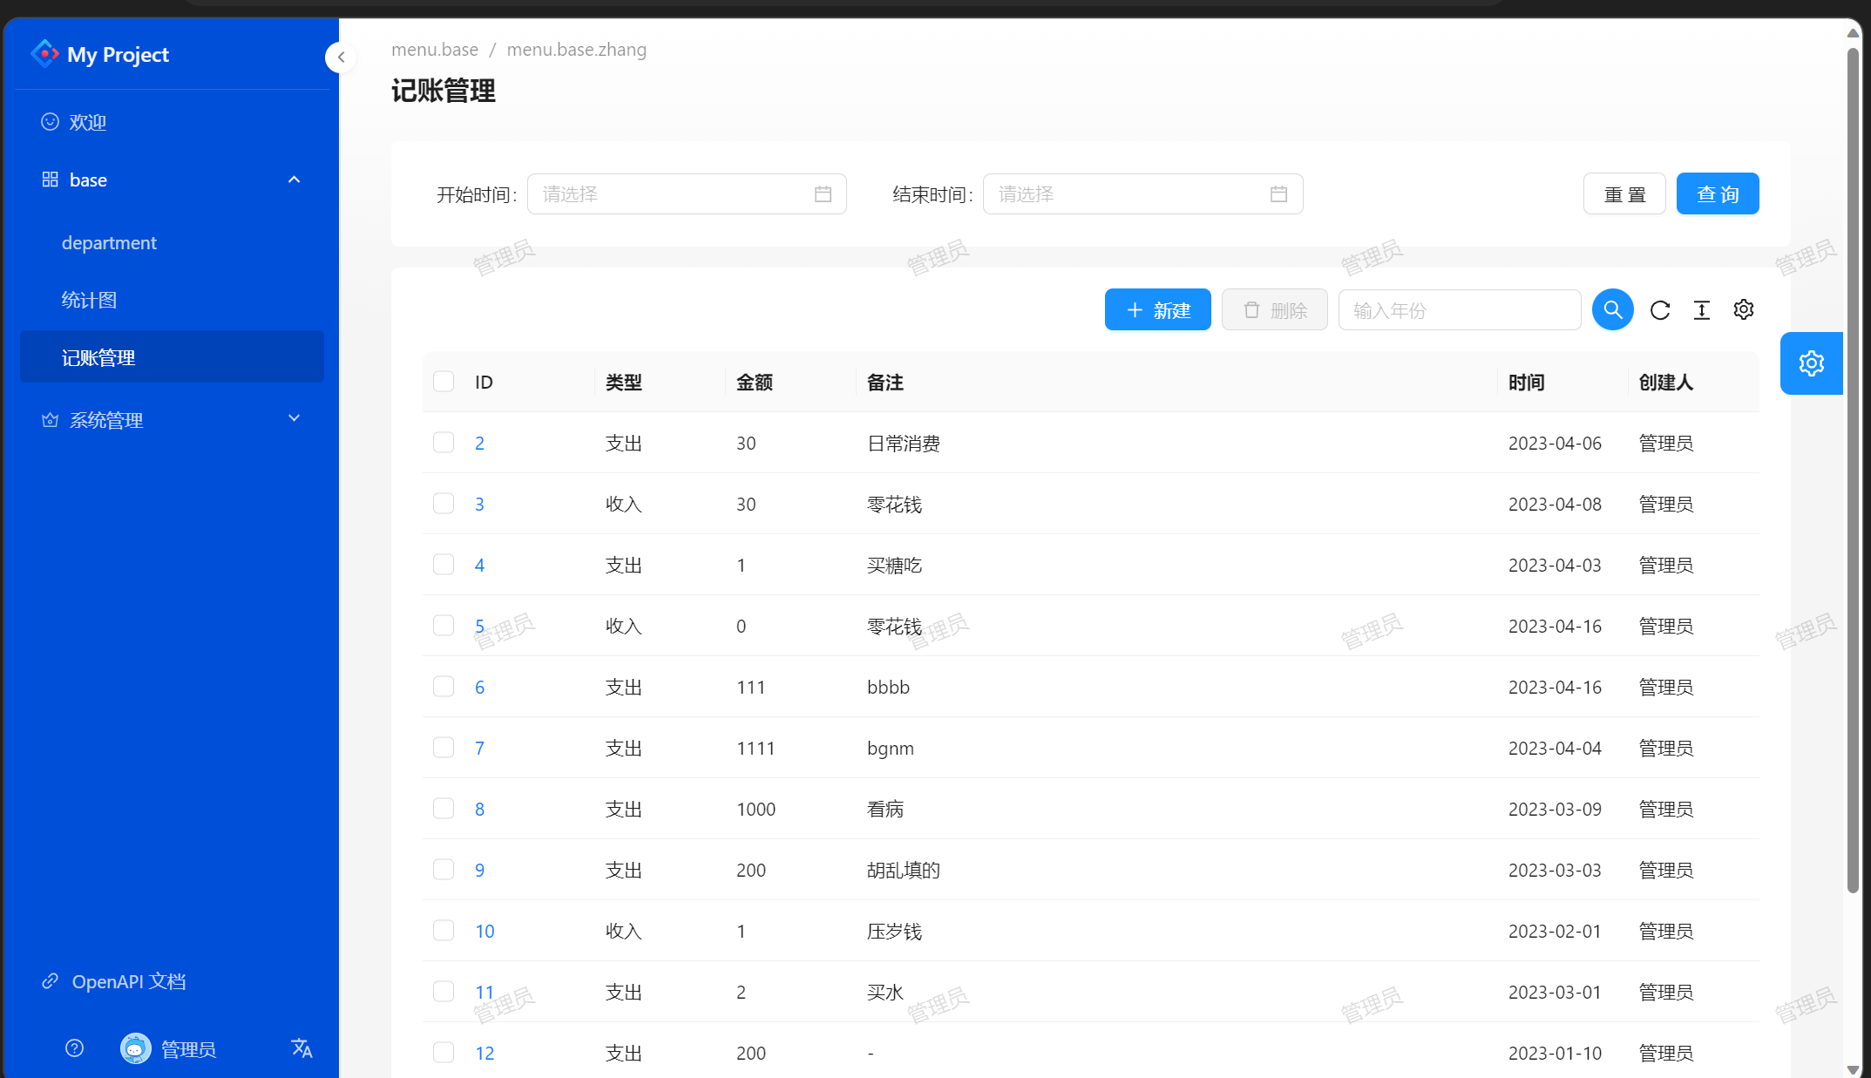  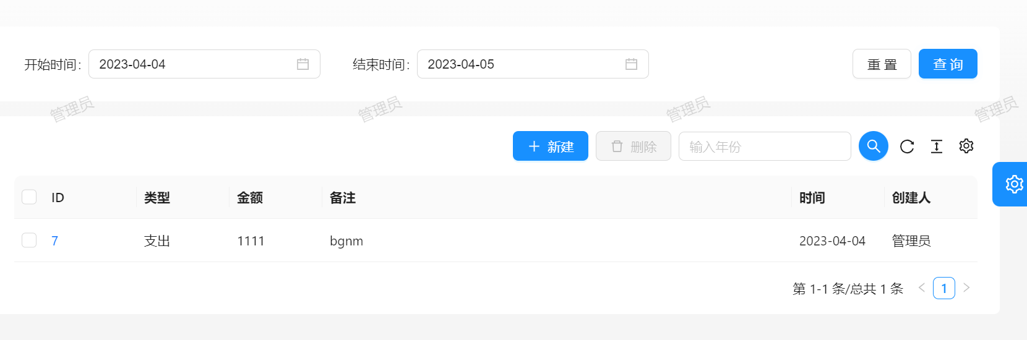
需求  描述 | 1.可以分页查询联系人记录列表2.可根据年，月，日等 模糊查询； 3.新建记账、修改记账、删除记账信息
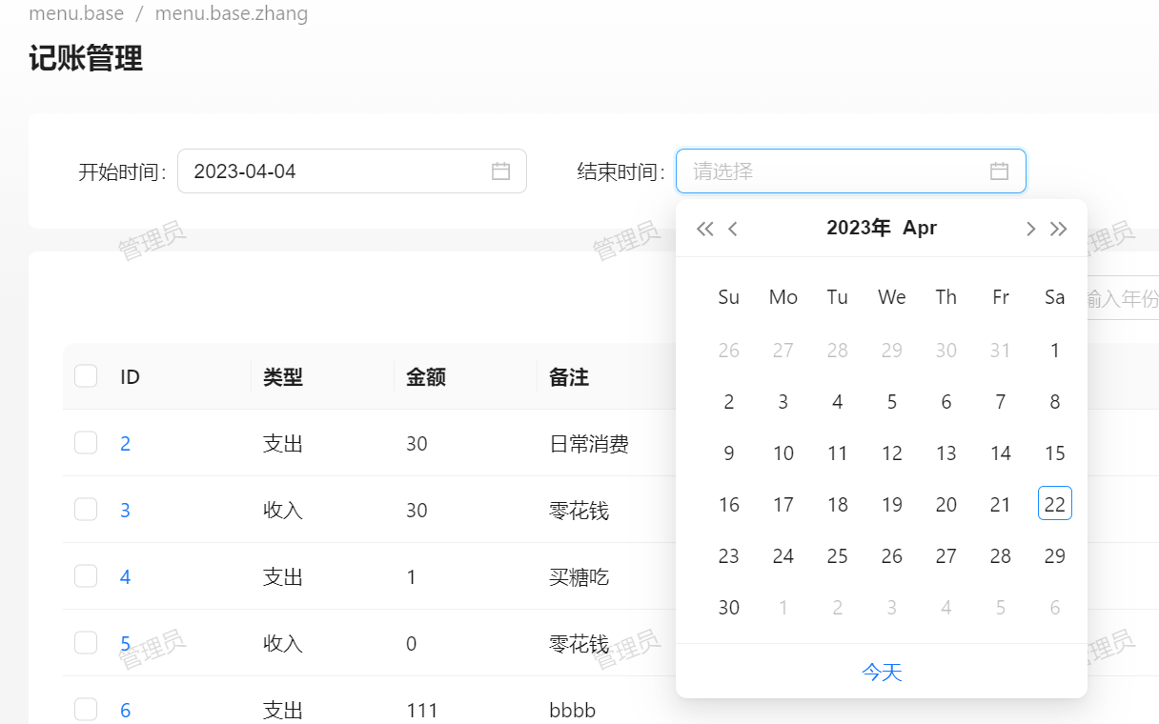
模糊查询时的时间显示直接选择即可

5.2.2记账统计
用户  场  景： | 统计图显示每年按月不同类型的记账信息
功能  描述 | 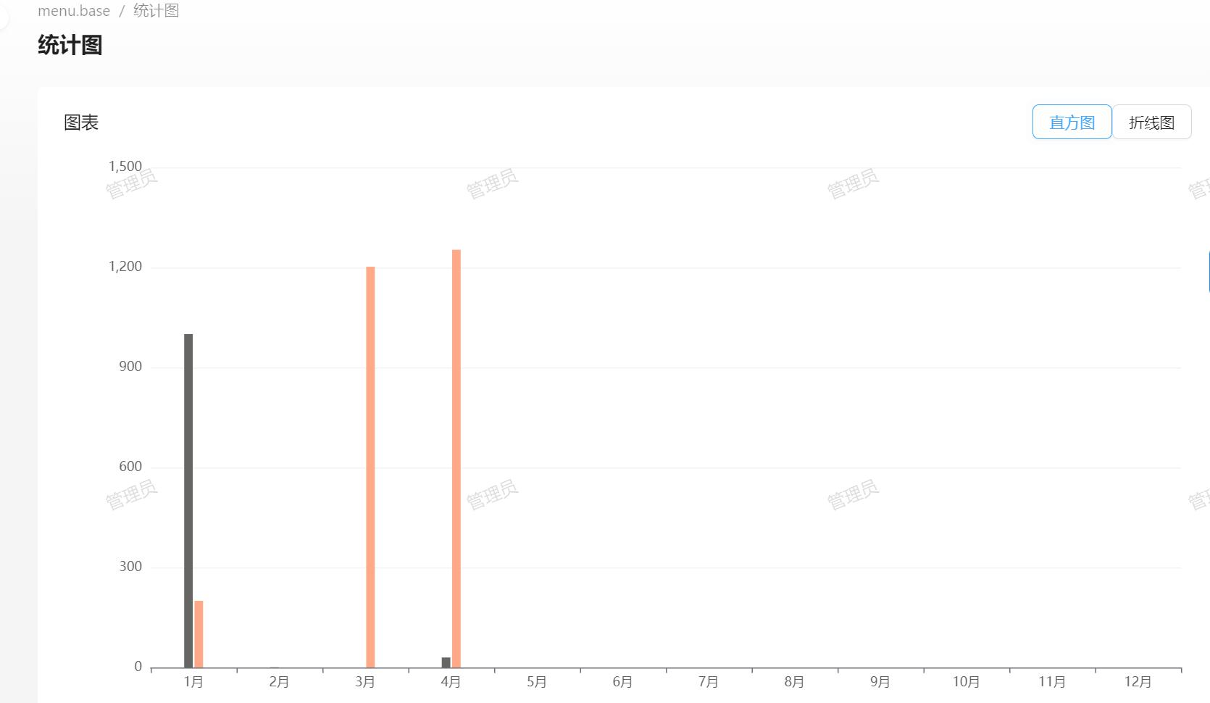  自动按月份统计不同类型记账信息，并给出数据显示

六、用户使用说明

6.1登录
用户名root 密码1
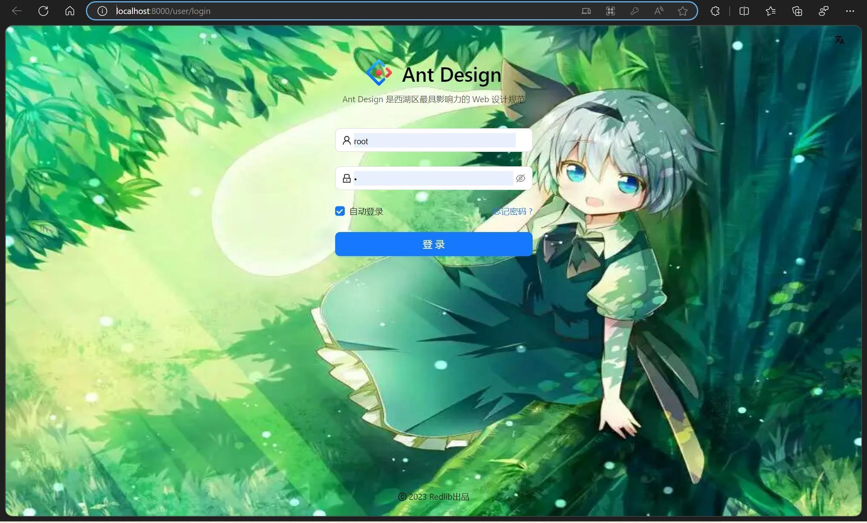

6.2基础信息管理
导航栏与界面：

6.3统计图显示

